Кроссворд по робототехнике
Автор: Вахрушева Ольга Гивиевна, педагог дополнительного образования МБОУ ДО «Дом Детского Творчества» г. Калтан.
Назначение: кроссворд предназначен для учащихся начальных классов по робототехнике занимающихся на конструкторе LEGO WEDO 2.0 и их родителей, а так же для педагогов дополнительного образования по робототехнике. Кроссворд применяется в образовательной программе «LEGO LEND+» технической направленности на знание конструктора LEGO WEDO 2.0.
Цель: закрепление знания деталей конструктора LEGO WEDO 2.0
Задачи:
- научить применять изученный материал в нестандартной форме.
- развивать познавательные способности, внимание.

- воспитывать самостоятельность, усидчивость.

Задание

Посмотрите на фотографии деталей конструктора, вспомните их название. Ответы запишите в клеточки кроссворда.

Фотографии деталей конструктора LEGO WEDO 2.0 к кроссворду
По горизонтали:
1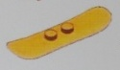 2 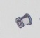 3 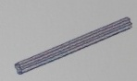 4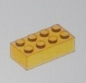 5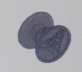
6 7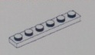 8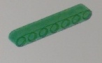 9 10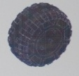
11 12 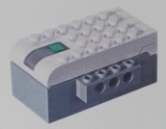 13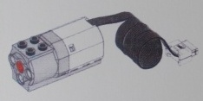

По вертикали:
- 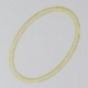 2 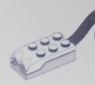

Кроссворд

₁ |  |  |  |  |  | ¹ | ²
₂ | т
₃ |  | ь
₄ |  |  |  |  | ч
₅ |  | б
₆ |  |  | ф
₇ | л
₈ |  |  | к
₉ | а
₁₀ |  | н
₁₁ |  |  | ь
₁₂ |  |  |  |  |  |  | б
₁₃ | в

Кроссворд с ответами
₁с | н | о | у | б | о | ¹р | ²д
₂в | т | у | л | к | а | е | а
₃о | с | ь |  |  |  | м | т
₄к | и | р | п | и | ч | е | ч
₅б | о | б | и | н | а | н | и
₆ш | т | и | ф | т |  | ь | к
₇п | л | а | с | т | и | н | а
₈б | а | л | к | а
₉ш | а | р
₁₀ш | и | н | а
₁₁ц | е | п | ь
₁₂с | м | а | р | т | х | а | б
₁₃д | в | и | г | а | т | е | л | ь

Литература:
Программное обеспечение LEGO® WeDo2.0
Интернет-ресурсы

